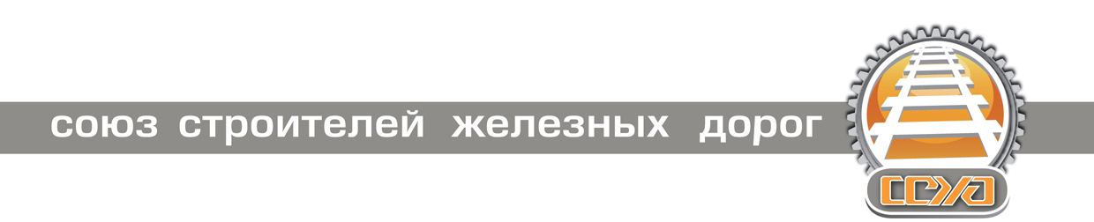
ИНФОРМАЦИОННЫЙ ОБЗОР ПРЕССЫ

07.12.2016
Железная дорога придет в Якутск в будущем году

Для завершения строительства железнодорожной линии Беркакит–Томмот–Якутск, которую с 2005 года строит дочерняя компания корпорации «Трансстрой», требуется еще 1,95 млрд рублей. Именно такой объем финансирования объекта предусмотрен в 2017 году проектом федерального бюджета, говорится в материалах Министерства транспорта, подготовленных к заседанию комитета Совета Федерации по федеративному устройству, региональной политике, местному самоуправлению и делам Севера.

http://izvestia.ru/news/649755

Модернизация железнодорожной линии Нерюнгри – Бестужево (Дальневосточная дорога) возможна на условиях государственно-частного партнерства

Проект реконструкции участка, который связывает Якутию с БАМом, оценивается более 28 млрд руб.

http://www.rzd-partner.ru/zhd-transport/news/modernizatsiya-zheleznodorozhnoy-linii-neryungri-bestuzhevo-dalnevostochnaya-doroga-vozmozhna-na-usl/

Через Калужскую область пройдет еще один железнодорожный путь из Китая в Россию

Еще один путь грузовых поездов между Россией и Китаем пройдет через логистический терминал Ворсино Калужской области. Отправной точкой нового маршрута станет станция Шилун китайской провинции Гуандун, сообщили в пресс-службе правительства Калужской области во вторник.

http://tass.ru/transport/3844983

Введение в постоянную эксплуатацию линии Томмот — Нижний Бестях планируется в конце 2017 года

Между АО «АК «Железные дороги Якутии» (ЖДЯ) и Федеральным агентством железнодорожного транспорта достигнута договоренность о завершении строительства линии Томмот — Нижний Бестях в 2017 году. Как сообщает пресс-служба ЖДЯ, об этом стороны договорились на встрече, состоявшейся в рамках «Транспортной недели».

http://www.gudok.ru/news/?ID=1358326

СРО продолжают перечислять на спецсчета средства комфондов во исполнение Федерального закона № 372-ФЗ

Дирекция железнодорожных вокзалов ОАО «РЖД» и Компания ТрансТелеКом заключили дополнительное соглашение, по которому на 107 крупнейших вокзальных комплексах с годовым пассажиропотоком более 380 млн. человек предоставляется доступ к беспроводной высокоскоростной сети Интернет.

http://nostroy.ru/articles/detail.php?ELEMENT_ID=5747

Структура «Реновы» окажет технологическую и экспертную поддержку компании Hyperloop Transportation Technologies

Швейцарская компания Oerlikon (43% акций принадлежат «Ренове» Виктора Вексельберга) окажет технологическую и экспертную поддержку проекту гиперпетли, сообщил ТАСС со ссылкой на компанию Hyperloop Transportation Technologies (HTT).

http://www.gudok.ru/news/?ID=1358243

